福 州 理 工 学 院
福理工教〔2023〕28号

关于2023年上半年全国大学英语四、六级
考试报名工作的通知

各二级学院：
为保证2023年上半年全国大学英语四、六级考试平稳顺利实施，根据福建省教育考试院文件（闽考院社〔2023〕1号）文件要求，现将考试报名有关事项通知如下：
一、开考语种及考试时间安排
2023年上半年CET－SET考试时间为5月20日至21日， CET考试时间为6月17日。
（一）CET－SET口试
CET－SET4 考试时间为5月20日（F231次）
CET－SET6 考试时间为5月21日（S232次）
（二）CET笔试
日期  （06月17日） | 考试种类 | 考试代码 | 考试时间
上午 | 英语四级考试（CET4） | 1 | 9:00-11:20
下午 | 英语六级考试（CET6） | 2 | 15:00-17:25
二、报名资格
（一）英语四级达到425分的同学方可报名英语六级。不可同时报名英语四六级，达到425分的允许再次报名进行刷分。
（二）CET－SET（口语）报考资格为报名对应级别笔试科目报考的考生，即报名本次CET4笔试报名后方可报考CET－SET4，报名本次CET6笔试报名后方可报考CET－SET6。
三、报名事宜
（一）考生核对个人信息时间：3月24日-3月27日，核对学籍信息和照片是否有误。
（二）考生报名时间：3月27日14:00—4月7日18:00。
（三）考生报名登录网址http://cet-bm.neea.edu.cn/考生登录后可完成报考笔试和口试科目的报名和缴费。登录网站先进行注册、（注册完成点击下方的考生端，不是在通行证界面登录）登录报名，进入资格审核界面，输入三项必填项：证件类型（不支持军官证）、证件号码、姓名，点击“查询”。检查确认自己个人信息及资格信息是否有误（例：四级已达到425分，但不能报考六级的即为资格信息有误），无误可进行下一步操作，有误及时反馈到教务处（0591-62990014）进行处理。报名完成后及时缴费，超过24小时未缴费，系统将自动删除报名信息。在报名过程中若有操作系统问题，可联系网站右上角客服电话：010-62987880。
（四）本次网报系统新增“候补”功能，考位已满的情况下,考生可选择“候补”报名,系统将自动排序，填补未按时缴费考生空出的考位。
四、费用事宜
根据《福建省物价局福建省财政厅关于规范我省教育英语水平考试收费问题的通知》（闽价〔2006〕费67号）文件规定，我省CET笔试报名考试费为每生每次40元。CET－SET报名考试费全国统一为每生每次50元。缺考考生的报名考试费不退。
五、成绩报告单
（一）在成绩发布10个工作日后，考生可登录中国教育考试网（www.neea.edu.cn）查看并下载电子成绩报告单（小语种科目为电子证书），电子成绩报告单与纸质成绩报告单同等效力。
（二）纸质成绩单依申请发放，考生可在报名期间或成绩发布后规定时间内登录CET报名网站（cet-bm.neea.edu.cn）自主选择是否需要纸质成绩报告单，有选择的考生应按规定时间及地点（后续另行通知）免费领取，成绩发布半年后未领取的视为自动放弃，不再补发。
六、注意事项
（一）准考证在考试前10天自行登录报名系统下载打印。
（二）照片要求：jpg格式，使用学号命名，大小不能超过200kb，背景为白色或浅色免冠照片。

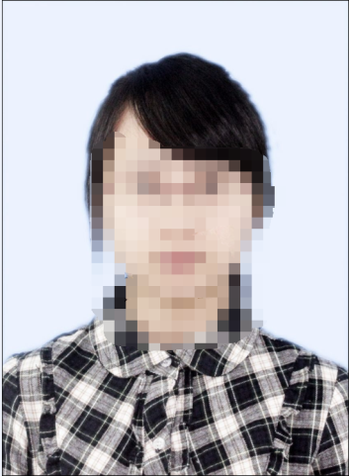
示例照片如右图
自拍萌照（×）
用照片拍照片（×）
生活照（×）
五官不清楚（×）

照片不合格者一律不得参加考试，本照片作为成绩单打印照片，望各考生认真对待。因照片问题无资格报名学生，须按上述要求提交规范照片，在3月25日17:00前由学院汇总统一反馈至教务处。
（三）考试必须携带三证，准考证、身份证、学生证。
（四）请各位同学报名前认真阅读省级、校级通告。
（五）建议浏览器：火狐浏览器、谷歌浏览器、IE9+、360浏览器（极速模式）。
（六）因考位有限，本次缺考的考生，将被限制报名，不予报考2023年下半年大学英语四级。
若有其他疑问可联系陈老师，电话0591-62990014。

福州理工学院教务处
2023年3月10日

福州理工学院教务处 2023年3月10日印发

